|  |  |
| --- | --- |
| **San Pedro Damián,**  **Obispo y Doctor de la Iglesia** | **DESAFÍO VIRTUAL - No. 043**  **21/02/2023**  **Prof. Oscar Lobo i Oconitrillo**  [oscargdolobo1951@gmail.com](mailto:oscargdolobo1951@gmail.com)  Tels. 2236-2833 – 8549-1995 |

**Algo sobre el santo del día:** Nacido en Ravena, Italia, de padres muy pobres, se hizo monje camaldulense. Tras haber sido abad del monasterio, llegó a ser obispo y cardenal de Ostia. Fue un luchador incansable por la reforma de la Iglesia, compañero y colaborador del monje Hildebrando, el futuro Gregorio VII, el papa de la reforma y la independencia de la Iglesia frente al Estado. Sirvió al pontificado en varias embajadas y legaciones, luchando por la libertad de la Iglesia oprimida por la tiranía de los Césares, y contra la corrupción del clero y contra la simonía. De vida muy austera, fue un elocuente predicador y un escritor fecundo. Murió en Faenza, Italia, el 22 de febrero de 1072. Fue declarado doctor de la Iglesia en 1828.

La policía de Los Ángeles detiene a un sospechoso por el asesinato del obispo O'Connell

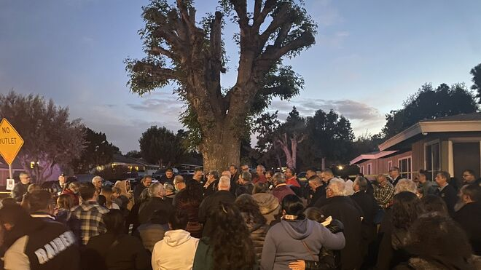

Religión Digital – Madrid – 21/02/2023 – Fuente: Agencias de Noticias

Una persona fue arrestada este lunes en relación con el asesinato del obispo **David O’Connell**, hallado muerto este sábado con un tiro el pecho en una casa de Los Ángeles a pocas manzanas de una Iglesia, según informó el diario Los Angeles Times, la estación local de NBC News, Fox News y otros medios de información.

El arresto se produjo el lunes temprano en una operación de las fuerzas especiales del Departamento del Sheriff de Los Ángeles, según confirmaron varias fuentes a la estación de NBC News. **La identidad del detenido no fue revelada por estas fuentes.**

**Un asesinato**. Desde el domingo, la Policía de Los Ángeles trabajaba con esta hipótesis. El departamento del Sheriff buscaba al pistolero que acabó con la vida del prelado, y se encontraba examinando grabaciones de las cámaras de seguridad, así como otras "pistas sólidas" para hallar al asesino del "sacerdote pacificador", como se le conocía en la ciudad. Al parecer, ya ha sido hallado.

**"Es muy pronto en la investigación"**, dijo a los medios locales el detective Michael Modica, de la Oficina de Homicidios del LASD. "Tenemos que dar muchos más pasos para determinar mejor lo que está pasando". Las primeras informaciones hablan de un disparo en el pecho como causa de la muerte. **"Fue un homicidio", admitió el arzobispo de Los Ángeles, José Gómez,** quien pidió oraciones para desentrañar "este terrible crimen".

Tal y como añade **Angelus News**, desde la oficina del Sheriff se ha solicitado la colaboración ciudadana, invitando a cualquiera que tuviera información sobre el incidente a ponerse en contacto con la oficina de homicidios del departamento llamando al (323) 890-5500.

El sheriff del condado de Los Ángeles, **Robert Luna**, también confirmó la noticia del asesinato del obispo O'Connell, escribiendo en Twitter el domingo por la mañana que "Mi corazón se aflige tras conocer el asesinato del obispo auxiliar David O'Connell" y que su departamento "está comprometido a detener a los responsables de este horrible crimen."

**David O'Connell, obispo auxiliar de Los Angeles, asesinado con un disparo**

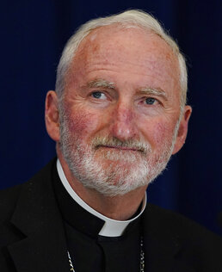Los Ángeles (Agencia Fides) - David O'Connell, obispo auxiliar de Los Ángeles, fue asesinado con un balazo de pistola en Hacienda Heights el sábado 18 de febrero. La noticia ha sido dada por el Arzobispo de Los Ángeles, José H. Gomez que, conmocionado, ha hablado de una muerte inesperada.

La comunidad de Hacienda Heights se encuentra a 30 kilómetros al este del centro de la ciudad, en el sur de California. El cuerpo del obispo, hallado a pocas manzanas de la iglesia de San Juan Vianney, perteneciente a la archidiócesis, presentaba una herida de bala mortal.

Según la información facilitada por el departamento del sheriff del condado de Los Ángeles, los paramédicos y la policía local, que acudieron rápidamente, declararon a la víctima muerta en el lugar de los hechos. No hay confirmación ni detalles sobre un posible sospechoso o motivo del asesinato.

De ascendencia irlandesa, O'Connell fue sacerdote y luego obispo en Los Ángeles durante 45 años. Era muy conocido por su labor de ayuda a los inmigrantes, los pobres y las víctimas de la violencia armada. Además, en 1992, después de que un jurado absolviera a cuatro policías blancos por la paliza a Rodney King, persona de color, el obispo se convirtió en mediador de paz entre los residentes y las fuerzas del orden. (AP) (Agencia Fides 20/02/2023)

**Un rescripto del Papa aclara dos puntos del motu proprio "Traditionis custodes”**

|  |  |
| --- | --- |
|  |  |

***Francisco reitera de forma inequívoca lo establecido en el documento, a saber, que el uso de iglesias parroquiales para grupos que celebren con el rito preconciliar, así como el uso del misal antiguo por parte de sacerdotes ordenados después del 16 de julio de 2021, sólo puede ser concedido por el obispo tras obtener la autorización de la Santa Sede.***

**Vatican News – 21/02/2023**

El Papa Francisco reiteró inequívocamente dos puntos precisos del motu proprio '*Traditionis custodes'*, el documento que en julio de 2021 había reordenado las normas sobre el uso del misal antiguo, devolviendo a los obispos la autoridad sobre estas celebraciones. Lo hizo con un rescripto vinculado a la audiencia concedida el lunes 20 de febrero al Prefecto del Dicasterio para el Culto Divino, el cardenal Arthur Roche.

Los dos puntos, que han sido objeto de diferentes interpretaciones y debates recientes, incluso en los medios de comunicación, se refieren a: el uso de las iglesias parroquiales y la posible creación de parroquias personales para los grupos que celebran según el misal de 1962, promulgado por Juan XXIII antes del Concilio Ecuménico Vaticano II; y el uso de este misal por los sacerdotes ordenados después del 16 de julio de 2021, es decir, después de la publicación del motu proprio.

De hecho, el texto de la "[*Traditionis custode*](https://www.vatican.va/content/francesco/es/motu_proprio/documents/20210716-motu-proprio-traditionis-custodes.html)*s*" ya era suficientemente claro: se trata de dos casos circunscritos para los que el obispo, antes de decidir, debe pedir autorización al Dicasterio para el Culto Divino, que según el motu proprio ejerce la autoridad de la Santa Sede en esta materia. Será por tanto el Dicasterio, dependiendo de las circunstancias, el que dé la eventual autorización al ordinario diocesano.

Tras reafirmar, sin ninguna remota posibilidad de equívoco, que los dos casos en cuestión son "dispensas reservadas de modo especial a la Sede Apostólica", y en consecuencia, los obispos están obligados a pedir autorización a la Santa Sede. El rescripto del Papa Francisco señala: "***En caso de que un obispo diocesano haya concedido dispensas en los dos casos mencionados, está obligado a informar al Dicasterio para el Culto Divino y la Disciplina de los Sacramentos, que evaluará los casos individuales***". Por tanto, ante las concesiones de iglesias parroquiales, la erección de parroquias personales y el ‘*nihil obstat’* para el uso del Misal Antiguo por parte de los sacerdotes ordenados después de julio de 2021, que hayan sido establecidas por la autoridad diocesana sin el consentimiento de Roma, el obispo estará obligado a dar el paso que no dio antes acatando la respuesta del Dicasterio.

Finalmente, con el nuevo rescripto papal, Francisco "confirma lo establecido" en las respuestas a las ‘*dubia'*surgidas tras la publicación de "*Traditionis custodes*", respuestas publicadas junto con algunas notas explicativas el 4 de diciembre de 2021.